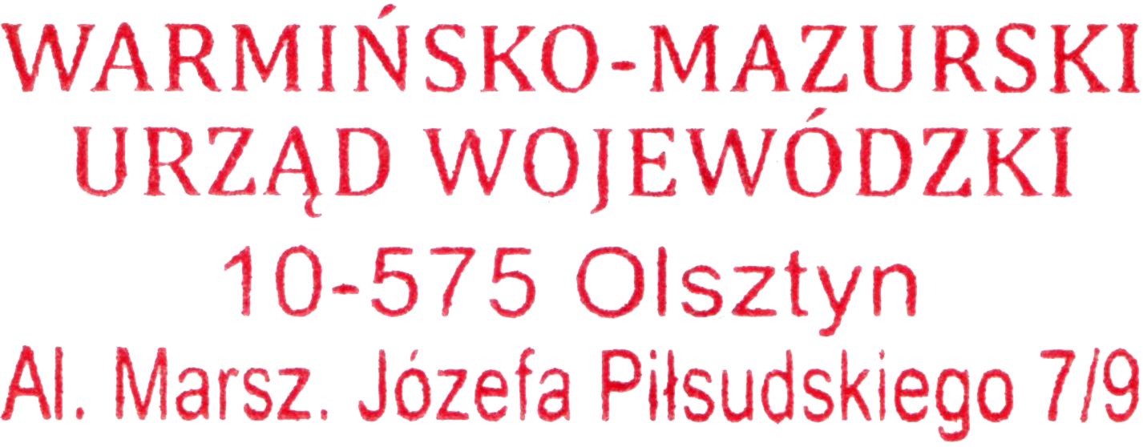
Olsztyn, 5 lipca 2021 r.

WIN-I.746.2.13.2021

OBWIESZCZENIE

Zgodnie z art. 53 ust. 1 ustawy z dnia 27 marca 2003 r. o planowaniu i zagospodarowaniu przestrzennym (Dz. U. z 2021 r., poz. 741) i art. 49 Kodeksu postępowania administracyjnego (Dz. U. z 2021 r., poz. 735),

Wojewoda Warmińsko-Mazurski

zawiadamia, że na wniosek pełnomocnika PKP Polskie Linie Kolejowe, Zakład Linii Kolejowych, ul. Lubelska 5, 10-404 Olsztyn, data wpływu: 10.05.2021 r., w dniu 5.07.2021 r. została wydana decyzja nr Orn/12/2021, znak: WIN-I.746.2.13.2021 o ustaleniu lokalizacji inwestycji celu publicznego polegającej na budowie przystanku osobowego Henrykowo wraz z robotami towarzyszącymi od km 51,800 do km 51,957 linii kolejowej nr 221 Gutkowo - Braniewo w ramach inwestycji zaprojektowanie i wykonanie robót dla zadania pn. „Rewitalizacja linii kolejowej nr 221 Gutkowo - Braniewo na Dobre Miasto - Orneta oraz Orneta - Pieniężno. Część I” w ramach projektu pn.: „Poprawa bezpieczeństwa i likwidacja zagrożeń eksploatacyjnych na sieci kolejowej”, na działce ewidencyjnej nr 365/7, obręb 0007 Henrykowo, gmina Orneta, powiat lidzbarski, stanowiącej teren zamknięty.

Stronom służy prawo wniesienia odwołania do Ministra Rozwoju, Pracy i Technologii za pośrednictwem Wojewody Warmińsko - Mazurskiego w Olsztynie, w terminie 14 dni od dnia podania niniejszego obwieszczenia do publicznej wiadomości.

Decyzja oraz akta sprawy znajdują się w Wydziale Infrastruktury i Nieruchomości Warmińsko-Mazurskiego Urzędu Wojewódzkiego w Olsztynie, Al. Marszałka Józefa Piłsudskiego 7/9 (pok. 326). Z decyzją można zapoznać się w siedzibie Warmińsko-Mazurskiego Urzędu Wojewódzkiego w Olsztynie, Al. Marsz. J. Piłsudskiego 7/9, 10-575 Olsztyn, w godzinach 8:00 – 15:00 po uprzednim uzgodnieniu terminu wizyty poprzez kontakt mailowy: sekrwin@uw.olsztyn.pl bądź telefoniczny: 89 5232783.

